Ammattiliitto JHL lanseeraa hoiva-avustajille oman valtakunnallisen teemapäivän 22.5.

2.4.2025

Hoiva-avustajien työ on korvaamattoman tärkeää, ja nyt on aika nostaa ammatin näkyvyyttä oman nimikkopäivän keinoin! JHL julkistaa hoiva-avustajien oman päivän, joka tuo näkyvyyttä tälle merkittävälle työlle ja sen tekijöille.

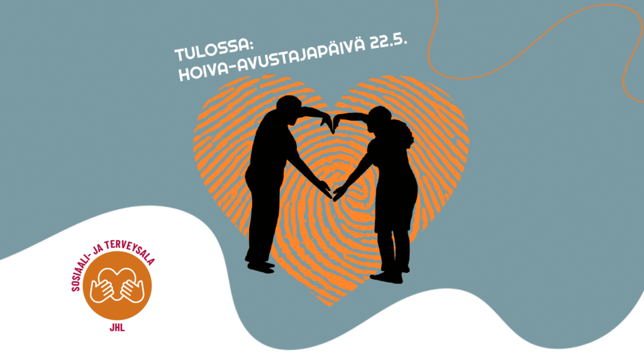

Päivän tarkoituksena on nostaa näkyviin hoiva-avustajien merkitystä tärkeänä osana hoivaketjua, lisätä tämän tärkeän ammatin arvostusta ja tehdä hoiva-avustajan työtä tunnetummaksi.

Suomen väestö ikääntyy, ja hoivan tarve kasvaa. Hoiva-avustajat ovat tämän kehityksen keskiössä – ilman heidän työpanostaan moni ei saisi tarvitsemaansa apua arjessa.

Hoiva-avustajat tarjoavat välttämätöntä tukea vanhuksille, vammaisille ja muille avun tarpeessa oleville. He tuovat inhimillistä kohtaamista, auttavat perushoidossa ja varmistavat, että jokainen saa elää arvokasta ja turvallista elämää.

Hoiva-avustaja on hoidon avainhenkilö nyt ja tulevaisuudessa

Tulevaisuudessa hoiva-avustajien rooli vain kasvaa. Sote-alan resurssipula on todellinen, ja ammattitaitoisten avustajien tarve kasvaa vuosi vuodelta. Hoiva-avustajat ovat hoidon tukipilareita – heidän työpanoksensa mahdollistaa sen, että hoitajat voivat keskittyä hoitotyöhön.

Päivän aikana tuodaan esille tarinoita hoiva-avustajien arjesta, ja luvassa on myös innostavia tempauksia ja kilpailuja, joissa ammattilaiset pääsevät kertomaan työstään ja sen merkityksestä.

JHL haluaa, että hoiva-avustajat saavat pysyvästi ansaitsemansa tunnustuksen. Siksi tätä päivää vietetään jatkossa 22.5. joka vuosi.

Kilpailu hoiva-avustajille

Käynnistämme upouuden teemapäivän kunniaksi hoiva-avustajille oman kilpailun, johon todella kannattaa osallistua.

Kilpailun säännöt ovat yksinkertaiset:

* Laadi kirjoitus, jossa kerrot, miksi valitsit hoiva-avustajan ammatin ja mikä työssäsi on parasta. Voit myös kertoa esimerkiksi työpäivästäsi ja jakaa tunteet, jotka tekevät työstäsi merkityksellistä.

TAI

* Vaihtoehtoisesti voit tehdä aiheista somevideon.

Vastaukset lähetetään sote-foorumin Howspace-sivuille. Jos et ole vielä ilmoittautunut mukaan foorumitoimintaan, tässä linkki, josta voit osallistua: [Tervetuloa sosiaali-ja terveysalan ammattialafoorumiin!](https://link.webropolsurveys.com/Participation/Public/2731c823-cd44-4725-bffb-524ddb505de5?displayId=Fin2792854)

Tai vaihtoehtoisesti voit ilmoittautua suoraan QR-koodilla tästä:



Jos et jostain syystä pääse sivuille, voit lähettää kilpailutyösi myös osoitteeseen sami.haapakoski@jhl.fi  
  
Lähetä kilpailutyösi meille ennen 10.5. Palkinnot ovat seuraavat:

**1. palkinto:**

* **Holiday Clubin lahjakortti, arvo 500 euroa**.
* Voittaja kutsutaan 22.5.2025 Helsinkiin JHL:n keskustoimistolla pidettävään hoiva-avustajapäivän tilaisuuteen.

**2. ja 3. palkinto:**

* **250 euron arvoinen Holiday Clubin lahjakortti kummallekin**

Voittajien valinnoista päättävät sote-ammattialan foorumilaiset. Voittajille ilmoitetaan henkilökohtaisesti. Palkinnot ovat veronalaista tuloa.

Osallistu nyt ja näytä maailmalle, kuinka tärkeää työtä hoiva-avustajat tekevät!  
Kilpailu on avoin kaikille JHL:läisille hoiva-avustajille.

Osallistumisaika päättyy 10.5. – joten älä aikaile, vaan tartu kynään tai kameraan ja anna palaa!